프로젝트명: 4SKIN
프로젝트완료보고서

문서번호: M090
Version 1.0

박지숙
4조

제.개정 이력서
버전 | 제.개정 일자 | 제.개정 페이지 및 내용 | 작성자 | 승인자
1.0 | 2019/12/02 | 제정 | 박지숙 | 박지숙

목차
1. 프로젝트 결과 요약 4
1.1 시스템 기능요약 4
1.1.1 시스템 기능 4
1.1.2 전달 산출물 목록 4
1.1.3 시스템 설치 현황 5
1.2 프로젝트 이익 평가 5
1.3 계획대비실적 5
1.3.1 투입공수 5
1.3.2 기간 5
1.4 프로젝트 만족도 평가 6
1.4.1 요구사항 충족도 6
1.4.2 사용자 평가 6
1.5 향후 지원 계획 6
1.5.1 유지보수 6
1.5.2 고객 지원 방안 6
1.6 후속 프로젝트 계획 6
2. 프로젝트 교훈 7
3. 프로젝트 통계 7

- 프로젝트 결과 요약
  - 시스템 기능요약
    - 시스템 기능
본 프로젝트는 불특정 다수의 고객에게 자기한테 맞는 화장품 검색과 주문 서비스를 제공하는 온라인 my skin에서 다른 공급자의 웹 서비스를 사용하고 배송업체의 웹 서비스 개발을 통해 CBD 방법론에서 제공하지 않는 추가 산출물이 생성되는 지 파악하는 것을 목적으로 한다.
    - 전달 산출물 목록
- 개발공정 산출물
단계 | 마르미-III 4.0
요구획득 | 비전기술서  요구사항기술서  유스케이스모형  개념모형  시스템아키텍처정의서
아키텍처 | 객체모형  소프트웨어아키텍처정의서
점진적개발

- 관리공정 산출물
단계 | 마르미-III 4.0
프로젝트준비
프로젝트계획 | 프로젝트정의서  프로젝트수행계획서  위험분석서  용어집  품질관리계획서
개발단계준비 | 단계작업계획서(요구획득,아키텍처,개발,인도)  미니프로젝트수행계획서
프로젝트통제
프로젝트완료 | 프로젝트완료보고서

    - 시스템 설치 현황
컴포넌트 상세 설계서 참조.
  - 프로젝트 이익 평가
개발자들이 .J2EE 플랫폼을 익힐 수 있었다.
  - 계획대비실적

    - 투입공수
총 4명(관리1, 아키텍트/분석/설계1, 구현1, 사용자1)

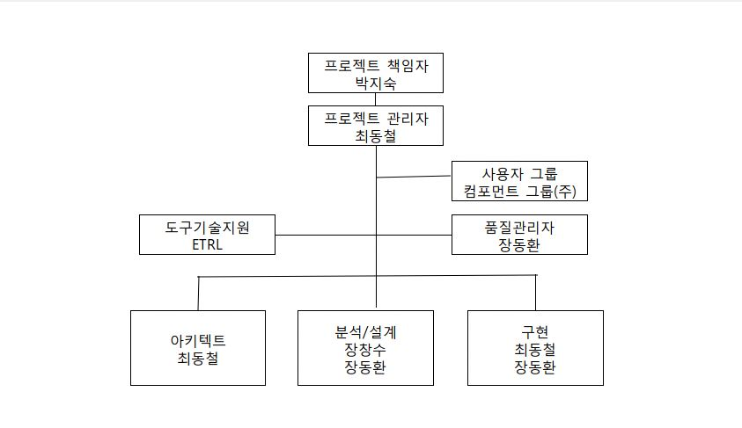
계획 : 4명
결과 : 4명
    - 기간
2019/10/11~ 2019/12/04 (총 54일)

  - 프로젝트 만족도 평가
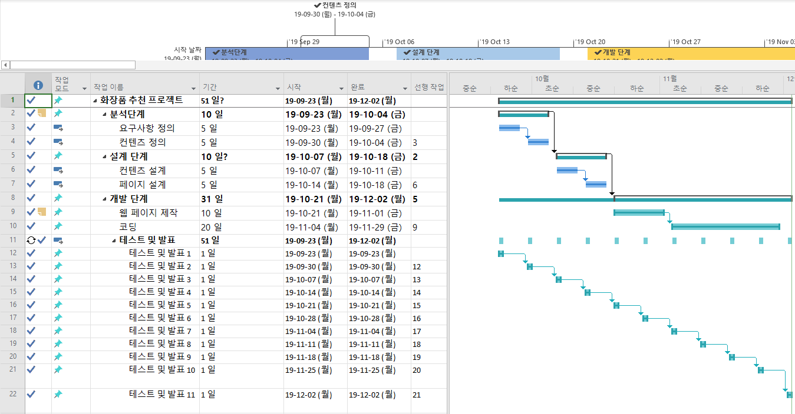
    - 요구사항 충족도
생략.
    - 사용자 평가
생략.
  - 향후 지원 계획
    - 유지보수
해당사항 없음.
    - 고객 지원 방안
해당사항 없음.
  - 후속 프로젝트 계획
해당사항 없음.
- 프로젝트 교훈

교훈 | 원인/문제점 | 프로젝트 결과 | 개선방안
프로젝트 관리 자동화 도구의 필요성 | 미니프로젝트 일정관리의 어려움 | 간이 자동화 도구 도입 | 시작시점부터 개발공정에 특화된 관리 자동화 도구 사용
UML의 조기교육 | 요구사항 획득 단계에서 UML산출물을 작성하지 못함 | 아키텍처 단계에서 재작업하여 많은 혼란 초래 | 프로젝트 준비시점에 실습위주의 교육 수행
문서의 중요성 | 처음 문서 관리를해봐서 잘 모르겠는게 많음 | 처음 문서 작업 하는데  감이 잘 안잡힘 | 꾸준히 많이 계속 문서를 많져 봐서 문서량을 늘림
앱의 중요성 | 처음보는 앱이 있어서 쓰기 어려움 | 혼동이 있어서 잘 앱을 못쓰고 연습을 했음 | 그 앱에 대한 꾸준한 앱 활용  연습 예습이 필요함

- 프로젝트 통계

항목유형 | 통계 항목 | 예측치 | 실적치 | 평가 | 비고
시스템 구성 | 컴포넌트 수 | 7 | 7
시스템 구성 | 보고서 수 | 0 | 0
시스템 구성 | GUI 개수 | 9 | 9
시스템 구성 | 클래스 수 | 25 | 25
시스템 구성 | 테이블 개수 | 6 | 6
프로젝트관리 | 투입공수 | 4명 | 4명
프로젝트관리 | 품질불합격 비율 | 5% | 3%
프로젝트관리 | 요구사항 건수 | 12개 | 12개
프로젝트관리 | 변경사항 건수
프로젝트관리 | 현안 건수

